

اطلاعات لازم در مورد دوران قبل و حین بارداری

**تهیه و تنطیم:  
هاجر بیرامی  
کارشناس پرستاری( سوپرروایزر آموزش سلامت)  
وحیده قصابی  
(کارشناس مامایی)**

**تدوین :1402**

**بازنگری :1404**

**مراقبت های پیش از بارداری نیزهمانند مراقبت های  
دوران بارداری،در کلیه مراکز بهداشتی درمانی توسط  
پزشکان و ماماهای مرکز انجام می گیرد.**

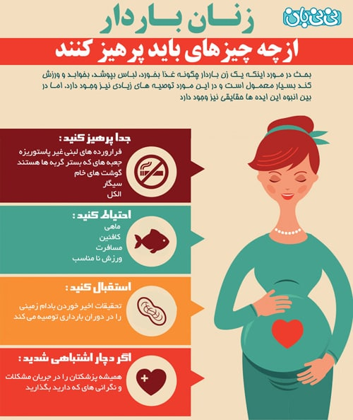

**وزن گیری در بارداری:  
وزن گیری پیوسته و آهسته نشانه یک حاملگی نرمال و سالم است . تمامی زنان باردار برحسب شرایط بدنی  
میزان افزایش وزن مورد نیازمتفاوتی دارندکه براساس  
شاخص جرم بدن قبل از بارداری محاسبه می شود.  
علایم خطر:  
به محض مشاهده هر کدام از علایم خطر زیرهرچه  
سریعتربایدبه بیمارستانمراجعه نماید:  
*لکه بینی،خونریزیی آبریزش از ناحیه تناسلی  
*احساس کاهش یا نداشتن حرکت جنین  
*درد شکم و پهلو ها  
*تب و لرز  
*افزایش ناگهانی وزن  
*ورم بدن بخصوص در دستها و صورت  
*افزایش فشارخون مساوی یابالاتر از90/140  
*تهوع و استفراغ مداوم و شدیدویاخونی  
*تنگی نفس ،درد قفسه سینه،طپش قلب در  
فعالیتهای معمولی**

**4**

کد:130-PA-PHE

کد سند :PA-PHE-2

مراقبت های دوران بارداری  
در طیبارداریبدن دچار تغییراتیمیشود کهیکخانم  
باردار با بکار گیریتوصیههایزیرمیتواند بارداریرا با  
کمترینعوراض به پایانبرساند.  
رژیمغذایی  
*آهن:  
مصرف روزییکعدد قرص فروس سولفات از هفته06تا  
3ماه پساز زایمانو توصیهبه مصرف آن بعد از غذا و  
شب قبل از خواب.  
*مولتیویتامین:  
از هفته06تا سه ماه پس از زایمانمصرفیکعدد  
کپسول مولتیویتامینسادهیامینرالتوصیهمیشود.  
اجابت مزاج  
تغییراتگوارشیدر باردارییبوستایجادمیکند.مصرف  
آب و مایعاتکافی،میوهو سبزیجاتدر برطرف کردن  
یبوستکمک کننده هستند.  
خواب و استراحت  
8-0ساعت خواب در شب مورد نیازاست که موجب  
کاهش حساسیتو زود رنجیو افسردگیو خستگی  
پذیریمیشود.(در ماه هایآخر استراحت به پهلویچپ  
توصیهمیشود.ا

**ورزش  
بهترین ورزش پیاده روی در هوای آزاد است. از  
ورزشهایی که خطر صدمه زدن ویا افزایش ضربان قلب  
وجود دارد بایدخود داریشود.  
مسافرت  
مسافرت در زنان باردارتا هفته36محدودیتی ندارد مگر  
اینکه به علت شرایط خاص مثل سابقه سقط و زایمان  
زودرس ، بارداری چند قلویی و خونریزی توسط پزشک  
منع شده باشد. در دوران بارداری بهتر است هر دو  
ساعت از ماشین پیاده شده و05الی31دقیقه پیاده روی  
کنند و بهتر است بعد از36هفته تا حدامکان از مسافرت  
پرهیز کرده و سوار هواپیما نیز نشود.  
نشستن طولانی مدت  
باعث افزایش احتمال ترومبوفلبیت می شود بنابراین  
توصیه می شود هر2-0ساعت بمدت ده دقیقه راه برود.  
داروها  
در دوران بارداری از مصرف هر دارویی بدون تجویز  
پزشک بایدخود داری شود حتی مصرف داروهای گیاهی  
نیزبایدبا نظر پزشک مصرف شود.  
دهان و دندان  
بعلت مصرف بیشترمواد غذایی ترش یا شیرین،تهوع و  
استفراغ ،کم حوصله بودن و خوب مسواک نزدن محیط  
دهان مستعد رشد باکتریها و پوسیدگی دندان و بیماری  
لثه میشود.از نخ دندان و مسواک پس از هر وعده  
غذایی استفاده شود.**

**3**

**مراقبت های دوران بارداری  
در طی بارداری بدن دچار تغییراتی می شود که یک خانم باردار با بکار گیری توصیه های زیرمیتواند بارداری را با کمترین عوراض به پایان برساند.  
رژیم غذایی  
*آهن:  
مصرف روزی یک عدد قرص فروس سولفات از هفته16 تا 3 ماه پس از زایمان و توصیه به مصرف آن بعد از غذا و شب قبل از خواب.  
*مولتی ویتامین:  
از هفته16 تا سه ماه پس از زایمان مصرف یک عدد  
کپسول مولتی ویتامین ساده یا مینرال توصیه می شود.  
اجابت مزاج  
تغییرات گوارشی در بارداری یبوست ایجادمیکند.مصرف آب و مایعات کافی،میوه و سبزیجات در برطرف کردن  
یبوست کمک کننده هستند.  
خواب و استراحت  
8-9ساعت خواب در شب مورد نیازاست که موجب  
کاهش حساسیت و زود رنجی و افسردگی و خستگی  
پذیری میشود.(در ماه های آخر استراحت به پهلوی چپ توصیه می شود.ا**

**2**

**مراقبت های پیش از بارداری  
دوران پیش از بارداری،دوران مهم و خاموش در سلامت مادر و نوزاد است چرا که منشا بسیاری از بیماریهای دوران بارداری به زمان قبل از بارداری مربوط میشود.  
درمراقبت پیش از بارداری تاثیربیماری مادر برنوزاد ،  
همچنین تاثیر حاملگی بر سلامت مادر بررسی میشود .  
انجام مراقبت پیش از بارداری و بررسی سلا مت مادر  
موجب می شود حاملگی در شرایط مناسبی آغاز شده و خطراتی که موجب بروز عوارض نا مطلوب حاملگی می شوند قبل از دوران بارداری اصلاح گردند تامشکلات آینده برای سلامتی مادر و نوزاد کاهش یابند.  
اصول مراقبت پیش از بارداری  
*معاینه بالینی:شامل اندازه گیری قد ،وزن ،کنترل  
فشار خون،معاینه دهان و دندان،چشم،تیروئید،قلب  
،ریه،پوست،شکم،اندامها و دستگاه تناسلی.  
*آزمایشها و سونوگرافی شامل آزمایش خون از نظر  
کم خونی،تعیین گروه خون،دیابت،آزماایش ادرار و  
چاپ اسمیر و تست سرطان دهانه رحم و انجام   
سونوگرافی در صورت نیاز  
*تجویزقرص اسیدفولیک:توصیه به شروع مصرف آن  
به میزان روزانه یک عدد و حداقل سه ماه قبل از  
بارداری.  
*ایمن سازی:در صورت نیازبه تزریق واکسن سرخجه  
و توام بزرگسال**

**1**